（ 二年级 ） 备课教员：×××
第十一讲 观察物体
一、教学目标： |  | 1. 通过观察，学生能够辨认不同位置所观察到的物体形状是  不同的。  2. 学生能够正确辨认从不同面观察到的简单物体的形状。  3. 通过从不同角度观察物体进行辨认，发展学生空间观念。
二、教学重点： |  | 学生能够正确辨认从不同面观察到的简单物体的形状。
三、教学难点： |  | 通过从不同角度对物体进行观察辨认，发展学生空间观念。
四、教学准备： |  | PPT
五、教学过程：
第一课时（50分钟）
- 导入（5分)
师：你们知道这是什么吗？
生：茶壶。
师：大家看到的都是这幅图中的景象吗？
生：是的。
师：老师现在要给大家做个小实验，你们喜欢做实验吗？
生：喜欢。
师：做实验，只有老师一个人肯定是不够的，所以老师需要几个小助手。
生：老师，我愿意。
师：小朋友都很积极，但是老师喜欢上课举手的学生。有愿意帮助老师的小朋
友，请举手告诉老师。这两位小朋友手举得姿势最标准，坐得也最端正，
老师就请你们俩做我的小助手。
师：这位小朋友站在这里，这位小朋友站在那里。这次由这两位小朋友告诉我
们，你们看到了什么？你们来选择一下，你们看到的是哪幅景象？
生1：我看到的是……
生2：我看到的是……
师：为什么这次他们两人看到的东西和我们之前看到的不一样？为什么他们两
人看到的东西也是不一样的？
生：……
师：那么今天，我们就一起来学习观察物体，帮助我们解释上面的问题。
（由老师决定给学生安排观察物体不同的角度，观察的物品以及数量的多少）

【板书课题：观察物体】

二、探索发现授课（40分）
（一）例题1：（13分）
米德看到了什么？在括号里打“√”。

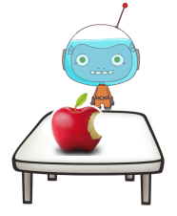
（ ） （ ）

师：同学们，你们喜欢吃苹果吗？
生：喜欢。
师：多吃苹果身体好，我们的朋友米德最近就遇到了一件和苹果有关系的怪事，
我们一起去看看吧！你们看到了什么？
生1：有一个被咬过的苹果。
生2：……
师：没错，米德一回家就看到了桌子上有一个被咬过的苹果。他非常气愤，但
是没办法，于是他就在周围观察这个被咬过的苹果。小朋友们，你们知道
哪个苹果是米德看到的吗？
生1：第一个。
生2：第二个。
师：为什么你们会认为这个是米德看到的？
生：……
师：现在老师拿来了一个和米德所看到的一样的苹果，大家一起来观察下。有
没有自愿上来观察的同学？
生：老师，我来。（观察的苹果摆放位置与米德看到的苹果一致）
师：我们知道，这两种情况只能看到一种。米德不可能从一个苹果中同时看到
两种情况的苹果。坐在位置上的小朋友，你们来说下，你看到了什么？
生：我看到这个苹果被咬掉的一口在右边。
师：我们让在上面观察的小朋友来说下，你看到了什么？
生：我看到这个苹果被咬掉的一口在左边。
师：为什么站在上面观察的小朋友和坐在位置上观察的小朋友看到的东西是不
一样的呢？
生：从不同的位置观察到的东西是不一样的。
师：非常棒，奖励一个大拇指。
生：现在让我们转换一下身份，如果你们都是米德，你们想象一下，看到的这
个苹果是怎么样的？
生：这个苹果被咬掉的一口在左边。
师：非常棒，奖励一个大拇指。所以，站在米德的位置，他看到的苹果的缺口
应该是在哪一边？
生：在左边。
师：很棒。在不同的位置，每个人所观察到的物体形状是不一样的。所以，我
们观察的时候，要看准位置。
板书：
（ √ ） （ ）

练习1：（6分）
阿尔法看到了什么？在括号里打“√”。

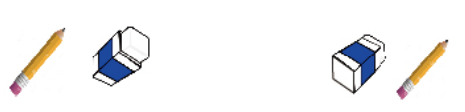
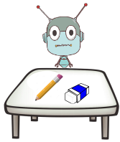 （ ） （ ）

分析：
在阿尔法的位置看铅笔和橡皮的位置，橡皮在铅笔的左边，所以他看到的是第二幅图。

答：

（ ） （ √ ）

（二）例题2：（13分）
连一连，三人各看到了什么？

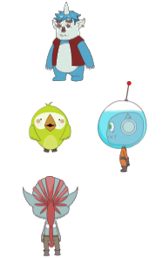

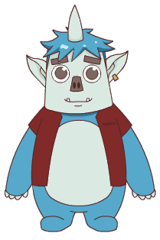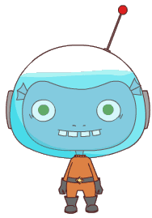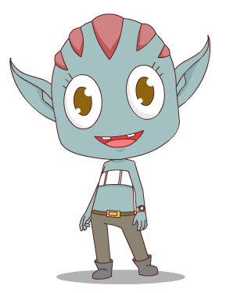

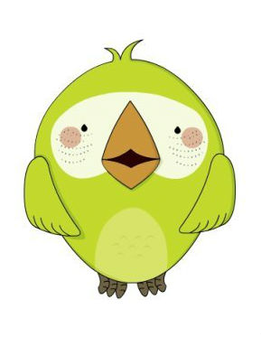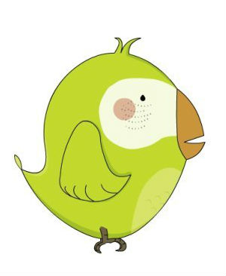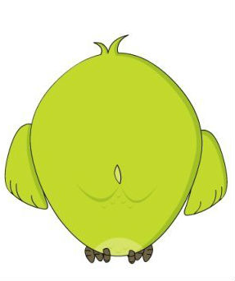

师：我们一起看看卡尔、欧拉和米德在做什么？
生：他们在观察一只小动物。
师：观察的是什么小动物？
生：是只小鸟。
师：我们知道每个人在不同的角度观察到的物体是不一样的，那么卡尔站在哪
里？
生：卡尔站在这个动物的前面。
师：所以卡尔只能看到这个动物的前面。从前面看，这个动物有什么特点？
生：可以看到小鸟所有的眼睛和鼻子。
师：很好，所以卡尔看到的是第几幅图？
生：第1幅图。
师：小朋友们观察得真仔细。我们知道了卡尔是站在前面看的，那么欧拉又站
在哪里观察呢？
生：欧拉站在这只小鸟的后面观察。
师：所以欧拉看到的是什么样的小鸟？
生：他看到的是小鸟的后面，可以看到它的尾巴和屁股。
师：因此，欧拉看到的是第几幅图？
生：第3幅图。
师：是的，来看看，还有谁没有观察过？
生：还有米德。
师：仔细观察图，米德是站在哪里观察？
生：米德是站在侧面观察的。
师：米德看到了什么？他看到的又是哪幅图？
生：米德站在旁边观察的这只小鸟，是第2幅图。
师：观察得都非常仔细，当我们在观察某一个物体的时候，站在不同的位置，
我们观察到的物体形状可能是不一样的，所以有时候别人看到的东西和你
的不一样时，我们不能说是错的，只是观察的位置不一样而已。

板书：

练习2：（8分）
连一连，三人各看到了什么？
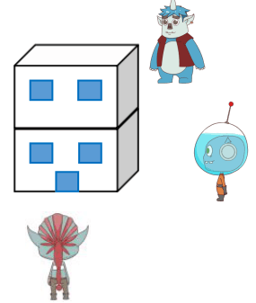

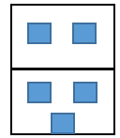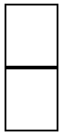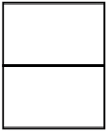

分析：
三个人站的位置不一样，因此所看到的东西也不一样。卡尔只能看到前面，米德只能看到侧面，而欧拉看到的是后面。

板书：

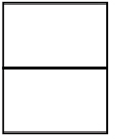

三、小结：（5分）
从不同角度观察物体所看到的形状是不同的，在观察物体时应该从多个角度、全方位的观察。在观察的过程中，还要特别注意细节。
第二课时（50分）
- 复习导入（3分）
师：上堂课，老师给你们做了一个小实验，你们还记得吗？
生：记得。
师：我们留下了一个小小的疑问，这位小朋友告诉老师，你还记得自己看到的
是哪幅图吗？
生：……
师：你还记得吗？
生：……
师：现在有没有小朋友来解释一下，为什么他们两人看到的不一样？
生：观察物体的时候，站在不同的位置，观察到的物体形状可能是不一样的。
师：真棒，记住了我们上节课的内容。老师用几个正方体拼成一个图形，你们
觉得可以组合成什么图形？
生：……
师：小朋友们的想法真奇特，一起看看，老师把这些正方体拼成了什么图形？
（出示PPT)
二、探索发现授课（42分）
（一）例题3：（13分）
看一看，连一连。
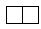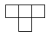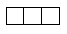

从正面看 从上面看 从侧面看

师：这是由几个正方体组成的图形？
生：4个正方体。
师：从不同位置上看，它们是一样的吗？
生：不一样。
师：刚好老师也准备了几个正方体，拼成了这个立体图形。一起来观察下，我
们先从正面看，你们看到了什么？
生：这里有一个长方形。
师：这个长方形是由几个正方形组成的？
生：3个。
师：非常棒。我们再换个面一起观察，从侧面观察一下这个图形。从侧面，你
们观察到了什么？
生：也是一个长方形。
师：这个长方形也是由3个正方形组成的吗？
生：不是，是由2个正方形组成的长方形。
师：很好，我们还剩下哪个面没有观察？
生：这个图形的上面。
师：我们再一起从上面观察这个图形，这次你们又看到了什么？
生：这是一个由4个正方形组成的图形。
师：根据我们上面观察到的3个面，我们来连一连各个面分别是从哪个位置看
到的？
生1：第一个图形是从侧面看到的。
生2：第二个图形是从上面看到的。
生3：第三个图形是从正面看到的。
师：非常好，同学们要记住，一个物体，观察它的位置和角度不同，我们看到
的物体形状可能是不一样的。一起来试一下，看你们是不是真的能正确观
察到物体的形状。
板书：

从正面看 从上面看 从侧面看

练习3：（7分）
连一连。

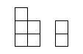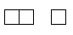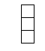

从正面看 从侧面看 从上面看

分析：
这是由几个小正方体组成的图形。从正面看，只能看到7个正方形组成的图形；从上面看，只能看到3个正方形组成的图形且中间是不相连的；从侧面看，只能看到3个正方形组成的长方形。
板书：

从正面看 从侧面看 从上面看

- 例题4：（13分）
根据三个方向所看到的面，选出正确的图形。
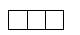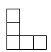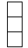
从上面看 从正面看 从侧面看

（ ） （ ） （ ）

师：仔细观察，这道题和上面的题目一样吗？
生：不一样。
师：哪里不一样？
生：这道题给了我们一个图形从不同面所观察到的形状，然后选择原图形。
师：很棒，奖励一个大拇指。先看第一个原图，我们从上面看，可以发现什么？
生：是由3个正方形组成的长方形。
师：我们再从正面看看，你们又发现了什么？
生：它和已知的正面看到的不一样。
师：所以，第一个图形，我们就可以在下面打“√”还是“×”？
生：打“×”。
师：很好，再一起来看下第二个原图。从上面看，它符合吗？
生：符合，一样都是由3个正方形组成的长方形。
师：观察得非常仔细。我们再一起从正面观察看看，你发现了什么？
生：是由5个正方形组成的图形。
师：没错，这与我们所给的图形是一致的。我们再继续从侧面观察，这个图形
可能是我们要找的图形吗？
生：从侧面看，也是由3个正方形组成的长方形，但是是竖着的长方形。
师：因此，在第二个图形下面……？
生：打“√”。
师：再来观察第三个图形，你们发现了什么？
生1：从上面看，是由3个正方形组成的长方形。
生2：从正面看，是由5个正方形组成的图形，但是与所给的图形不一致。
生3：从侧面看，是由3个正方形组成的竖着的长方形。
生4：所以图形下面打“×”。
师：非常棒，老师发现我们的同学都很聪明，那我们就一起看看下面的题目。

板书：
（ × ） （ √ ） （ × ）

练习4：（7分）
根据三个方向所看到的面，选出正确的图形。
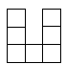
从上面看 从正面看 从侧面看

（ ） （ ） （ ）
分析：
在不同位置上分别观察图形的各个面，注意观察到的物体形状是否与所给的图形一样。

板书：
（ √ ） （ × ） （ × ）

- 例题5（选讲）：
观察下面的立体图形，你知道它们都是从哪一面看到的吗？


（ ） （ ） （ ）

师：我们可以看到，这里有2个图形，分别是什么图形？
生：球和正方体。
师：我们一起先来观察这个球，从正面看，你们看到了什么？
生：是个圆形。
师：从侧面看呢？
生：还是一个圆形。
师：从上面看呢？
生：还是一个圆形。
师：所以这个球无论从哪个面观察都是一个什么图形？
生：都是一个圆形。
师：没错，在你们学过的知识里面，和球一样，每个面观察到的都是同一个图
形的立体图形还有什么图形？
生：正方体。
师：我们这个题目刚好就是圆和正方体，所以我们无论从哪个面看都有正方形
或圆形。两个图形一起观察，看第一幅图，一个圆形和正方形，这是从哪
个面看到的？
生1：从正面看到的。
生2：老师，我发现，从正面和从上面看到的是一样的。
师：小朋友观察得很仔细，无论从上面看还是从正面看都是一样的。那从左面
看，是什么样的呢？
生：它们重叠了。
师：没错，重叠在了一起，正方形的侧面比圆的侧面大，那么圆就在正方形的
中间。左边一个正方形，右边一个圆形，这又是从哪一面观察到的呢？
生：从后面。
师：我们的同学观察的都非常仔细。现在拿起你们手中的笔，一起画一画，我
们所观察到的图形。

板书：
（ 从正面看或从上面看 ） （ 从左面看 ） （ 从后面看 ）

练习5：
观察图形，画出从正面所看到的图形。

分析：
从不同位置，仔细观察这个图形，观察到的物体形状是不一样的。

板书：

- 总结：（5分）
同一个物体，如果从不同的位置去观察，所看到的物体形状是不相同的。站在同一个位置观察物体，不同物体观察到的形状也是不同的。
四、随堂练习：
1. 这个球从正面看过去，应该是什么图形？画一画。


板书：圆形。

- 连一连，三个人分别看到了什么？
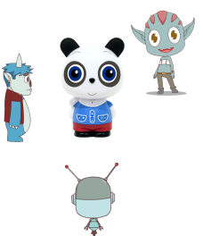

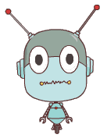



板书： 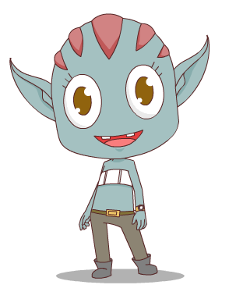



3. 连一连，下列物体从正面看分别是什么形状？
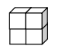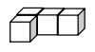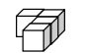

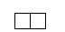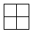

板书：

4. 根据三个方向所看到的面，选出正确的图形。
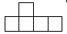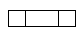
从正面看 从侧面看 从上面看

（ ） （ ） （ ）

板书：
（ × ） （ × ） （ √ ）

5. 观察图形，画出从侧面看到的图形。

板书：

家庭作业
主管评价
主管评分
课后反思  （不少于60字） | 整体效果
课后反思  （不少于60字） | 设计不足之处
课后反思  （不少于60字） | 设计优秀之处

